会場図（屋内運動場）
プロジェクター
児童出口
保護者入口
児童入口
保護者席
ステージ
ひな壇
児 童 通 路
児童通路
ビデオ席
来賓席
保護者席

お願い
１ 参観の際は、不審者対策として学校から配付した名札の着用をお願いします。
２ 自転車は指定された場所に施錠の上、整とんして置いてください。
３ 保護者の方は、児童用昇降口からお入りください。
４ 発表や授業中に屋内運動場や教室・廊下での私語は、発表や授業の妨げになりますので、ご遠慮ください。
５ 校内では、携帯電話はマナーモードにするか、電源を切ってください。
６ 学校敷地内は禁煙ですので、ご協力をよろしくお願いします。
７ 自動車の校内への乗り入れはできません。
８ 学校の運動場南側をはじめ、学校周辺はトラックが出入りする道なので駐車は
大変迷惑となりますので、絶対やめてください。
９ スリッパを各自ご持参ください。
平成２２年度
丹陽小学習発表会
「伝えよう学んだこと
届けようわたしの思い」
日時 平成２２年１１月２０日（土） ９：００～１１：５０
場所 丹陽小学校 屋内運動場
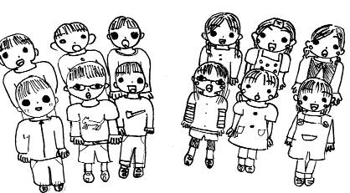

５年 植田 美咲さん
各 位

立冬の候、保護者の皆様には益々ご清祥のこととお慶び申し上げます。平素は、本校教育推進のために何かとご支援ご協力を賜り、厚くお礼申し上げます。
さて、１１月２０日（土）に「丹陽小学習発表会」を開催します。今年度も、各学年が４月から学習してきた成果を皆さんの前で発表します。
何かとご多用とは存じますが、是非ご観覧くださいますようご案内申し上げます。

平成２２年１１月吉日
一宮市立丹陽小学校長
小河 司郎

「伝えよう学んだこと 届けようわたしの思い」
1年生「おおきな かぶ」  （９：００～９：２０）  1年生は、国語で学習した「おおきなかぶ」を歌や劇で発表します。大きく育ったかぶを、家じゅうで力を合わせて抜く様子をのびのびと演じます。  また、生活科で育ててきたアサガオの生長をよくわかるように工夫して表現します。  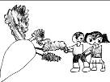  絵 伊藤 寧音 | ３年生「サーカスのライオン」  （９：３０ ～ ９：５０）  ３年生は、年老いたサーカスのライオンじんざは、同じことの繰り返しの毎日にやる気を失いかけていました。ある晩、散歩に出たじんざはサーカスが好きな男の子と出会います…。  ３年生全員で、群読と歌唱を通して、真の心のふれ合いを訴えます。  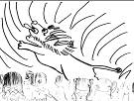  絵 野田 優愛 | ５年生「めざそうバリアフリー」  （１０：００ ～ １０：２０）  ５年生は、総合的な学習で「福祉」について学習してきました。点字器を使って点字を作成したり、車いすの体験をしたりしました。福祉実践教室では、手話を教えていただきました。これらの経験から学んだことを発表し、手話を交えて「世界中の子どもたちが」を歌います。  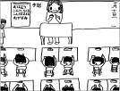  絵 杉本奈菜子
２年生「町たんけんで見つけたよ」  （１０：３０ ～ １０：５０）  ２年生は、生活科の学習で行った町探検。子どもたちにとっては、いろいろな新発見があったようです。  その見つけたものを、子どもなりの感性で、スクリーンに映る絵にあわせて発表します。  また、「汽車は走る」という曲を鍵盤ハーモニカで演奏します。  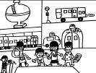  絵 中田 佳志 | ４年生「ごんぎつね」  （１１：００ ～ １１：２０）  ４年生は、愛知県出身の童話作家、新美南吉の「ごんぎつね」を学年全員で群読します。ひとりぼっちの「ごんきつね」が、兵十のためにさまざまなつぐないをしていきます。ごんの気持ちが変化していく様子がよくわかるよう、心を込めて表現します。  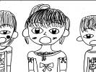  絵 江河 結奈 | 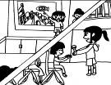  ６年「LOOK･THE･WORLD-世界発見！-」  （１１：３０ ～ １１：５０）  ６年生は，総合的な学習で「国際理解」について学習してきました。世界と日本とのつながりを５つのテーマを通してとらえ，調べ学習を進めてきました。  こうした活動を通してわかったこと、考えたことを学習発表会の場で発表します。  絵 松村 梨花

